НИЙСЛЭЛИЙН ЕРӨНХИЙ БОЛОВСРОЛЫН ЛАБОРАТОРИ 23 ДУГААР СУРГУУЛИЙН ГЕРМАН ХЭЛНИЙ БАГШ Б.ОТГОНТУЯАГИЙН I ХАГАС ЖИЛИЙН ТАЙЛАН

- Стандарт хэрэгжилт,хөтөлбөр
- Төлөвлөгөө боловсруулалт
№ | Судлагдахууны нэр | Бүлэг | Нэгж хичээл |  | Ээлжит |  | Сайжруулсан хичээл
№ | Судлагдахууны нэр | Бүлэг | боловсруулвал зохих | боловсруулж баталгаажуулсан | боловсруулвал зохих | Боловсруулж баталгаажуулсан
1 | 3-Р АНГИ | 3В | 12 | 12 | 40 | 40 | 12
2 | 4-Р АНГИ | 4В | 12 | 12 | 41 | 41 | 12
3 | 5-Р АНГИ | 5В | 10 | 10 | 35 | 35 | 10
 | НИЙТ |  | 34 | 34 | 116 | 116 | 34

 | дүгнэгдэх | дүгнэгдсэн | VIII | VII | VI | V | IV | III | II | I
III | 61 | 59 | 24 | 11 | 7 | 2 | 14 | 0 | 0 | 0
IV | 60 | 59 | 32 | 10 | 9 | 5 | 1 | 0 | 1 | 0
V | 60 | 60 | 34 | 13 | 7 | 6 | 0 | 0 | 0 | 0
Дүгнэлт: 4-р ангийн сурагчдын хувьд хэлзүйн дүрэм, унших, ярих, болон сонсох даалгавруудыг тогтмол давтлагаар нийтэд нь өгч байсны үр дүнд даалгавруудын гүйцэтгэл жигд сайн дүгнэгдсэн, аливааг ойлгох хурд сайтай, идэвхитэй сурагчид олон ч, стандартын хоцрогдолтой сурагчид бас нэлээдгүй байлаа. Бичгийн болон унших суурь чадвар суугаагүй хэд хэдэн сурагчид байснаас багшийн зүгээс тогтмол давтлага өгч стандарт түвшинд хүргэсэн.
. Гарааны үнэлгээ : 3,4, 5 ангийн гарааны үнэлгээ хийж түвшинг тогтоосон. Гарааны шалгалт авч үзэхэд 5 анги уншиж ойлгох чадварыг хөгжүүлэх шаардлагатай байсан. 5- ангийн 5 хүүхэд хичээлийн хоцрогдолтой, сул сууж сурсан, оролдлого идэвхгүй,сурах зорилгогүй, 4-р ангийн хувьд сонсох, унших,бичих чадварт сайн суралцсан, ярих хичээлийг түлхүү оруулах шаардлагатай байна.
Мэдлэг чадварын сорилын үнэлгээ:
3-р ангийн үнэлгээний хувьд сонсож бичих чадварыг нэмэгдүүлэх, ялгац гишүүн бичих даалгавар дээр түлхүү ажиллах, уншиж ойлгох чадварыг хөгжүүлэх дасгалыг хийх. 4-р ангийн сорилын хувьд бичих даалгавар жигд сайн,ялгац гишүүн бичих, уншиж ойлгох,сонсох чадварууд дээр анхаарах шаардлагатай байна.
- Гранд дизайны зорилго, зорилтын биелэлт : Энэ хичээлийн жилд суралцагч бүрийн герман хэлний хичээлийн дэвтрийн үйл ажиллагааг дээшлүүлэх, хүүхэд нэг бүрийн эзэмшсэн мэдлэг чадварын ахиц амжилтыг нэмэгдүүлэх, ярианы болон бичгийн хэлний чадварыг хамтад нь хөгжүүлэх зорилго тавьж ажилласан. 7 хоногийн 1 өдөр герман багштай ярианы хичээл орсноор сурагчдын ярианы чадвар болон хэлэхүйн аялга сайжирсан.сурагчдын дунд үсэглэх тэмцээн зохион байгуулахад сурагчдын үгийн баялаг маш сайжирсан байсан
- Багшийн мэргэжил дээшлүүлсэн сургалт семинар
- Мэргэжлийн ур чадвар, заах арга барилаа сайжруулахын тулд 48-р сургуулийн багш нарын хичээлд сууж тэмдэглэл хөтөлж, туршлага судаллаа.
- Сурагчдад заах чадвараа дээшлүүлэхийн тулд интернет орчинд хичээл зааж буй багшийн цуврал хичээлүүдийг герман хэл дээр тогтмол үздэг.
- Moodle сиситемийн сургаланд тогтмол сууж байна.
- Цэнэглэх цагуудад тогтмол сууж өөрийгөө хөгжүүлж байна.
- ХБНГУ-ын Бремен хотод 2019.08.04-08.17 ны хооронд мэргэжил дээшлүүлсэн.
- 2019 оны 08.27-08.29 –ны хооронд ЕБС-ийн суралцагчийн болон сургалтын чанарын үнэлгээний журам
- 2019.09.09 Бага боловсролын сурлагын ахиц амжилт
- 2019.10.09-10.11 –ны хооронд Гёте Институтаас зохион байгуулсан багшийн заах аргазүй сургалт
- 2019.10.29 анхны тусламж үзүүлэх сургалт
- 2019.10.30-10.31 хичээл заах аргазүйг сайжруулах сургалт БМДИ –ээс зохион байгуулсан сургалт
- 2019.11.02-11.03 Гёте институт “ Герман хэлийг хэрхэн сурагчдад хүргэх “ сургалт
- Хичээлийн хэлэлцүүлэг, судалгаат хэлэлцүүлэг, ЗАН багш нартай хамтарч ажилласан байдал
- 7 хоногийн даваа гариг бүр Орос монголын хамтарсан 3-р сургуулийн сайн дурын ажилтан Лотта ирж сурагчдад ярианы хичээл орсон.
- Ур чадварын хичээл зааж хэлэлцүүлэгт орж бусад мэргэжлийн багш нараас мэргэжлийн зөвлөгөө авсан
- Гёте институтын санхүү, сургалт хариуцсан захирал Ё. Отгонтөгс ,PASCH төслийн ажилтан Б.Бэрцэцэг,5В ангийн багш Э.Саранчимэг нартай хамтран үсэглэлийн тэмцээн зохион байгуулсан.
- 2019 оны 12 сарын 17 ны өдөр нийт PASCH , ZDFA сургуулиудын герман хэлний багш нарын дунд зохион байгуулсан хэлэлцүүлэгт оролцсон.
- Эцэг эхийн оролцоо, хичээлээс гадуурх хүмүүжлийн ажлын үр дүн

- АУБ нараар дамжуулан зарим хоцрогдсон сурагчдын эцэг эхэд мэдээлэл хүргүүлж давтлаганд хамруулав.
- Хоцорсон сурагчдын хоцрогдол арилгах хувийн журнал нээж эцэг эхтэй хамтарч ажиллав
- Бага сургуулийн өргөтгөлийн нээлтний үйл ажилагаанд бага ангийн бүлэг нэгтгэлийн багш нартай хамтарч ажилласан.
- Дэнлүүний баярыг угтаж дэнлүү яаж хийхийг сурагчдадаа зааж өгч, анги тус бүрээс шилдэг дэнлүү хийсэн сурагчдыг шалгаруулсан
- “Пушкин’-ы нэрэмжит шүлгийн тэмцээнд “өвөл” шүлгийг герман хэл дээр цээжлүүлэн уран уншуулж Н.Мөнгөнболор, Ч.нандин-эрдэнэ 2-р байранд орсон.
- Кабинетдаа сурагчдын хичээл хийх идэвхийг нэмэгдүүлэхийн тулд хэрэгтэй зүйлээ авч ашиглаад буцаагаад хийдэг булан нээсэн.
- 3,4.5-р ангийн дунд үсэглэлийн тэмцээн зохион байгуулж, шилдгүүдээ шалгаруулсан
6. Сурагчдын сурах үйлд тулгамдаж буй асуудлыг шийдвэрлэж байгаа байдал
- Анхаарах шаардлагатай сурагчдын эцэг эхтэй уулзаж асуудал бэрхшээлийг сонсож зөвлөгөө өгч ажилладаг.
- Анги болгонд групп нээж,өдөр бүрийн даалгаврыг оруулж, сонсох дуу, шүлэг хичээлүүдийг татаж оруулснаар сурагчдын сурах арга барилд суралцах тэднийг хөгжүүлэхэд дөхөмтэй болж байна.
- Аргазүй болон мүүдл дээр байршуулсан байдал.
- 3 анги-13 нэгж- 37 ээлжит сэдэв
- 4 анги-11 нэгж-33 ээлжит сэдэв
- 5 анги 12 нэгж-35 ээлжит сэдэв
- Нийт -36 нэгж-105 ээлжит хичээлийн тест,сорил,линк,сонсох, бичих даалгавар программд оруулсан
- Жижүүр багшийн үнэлгээ
9,10,11,12 сард жижүүр багшийн үүргээ 28 -28 оноо авч 100 % үнэлгээтэй хийж гүйцэтгэлээ.
ЕРӨНХИЙ ДҮГНЭЛТ
2018-2019 оны хичээлийн жилийн жилд нийт 182 сурагчид сургалтын үйл ажиллагааг төлөвлөн амжилттай зохион явуулж, сурагчдыг сургалтын явцад төлөвшүүлэх, зөв харилцаа тэр тусмаа бие биенээ хүндэтгэн сонсох мөн сурагчид санаа бодлоо чөлөөтэй илэрхийлж, илтгэх чадвартай болгоход дэмжин ажилласан, хичээлийн хоцрогдолтой сурагчидтай тулж ажиллах, хүүхэдтэйгээ ажиллах эцэг эхийн оролцоог нэмэгдүүлэхээр зорин ажиллаа. 3-р ангийн сурагчдын хувьд бичих, унших чадварыг түлхүү хөгжүүлэхийн тулд үсгэн хөзрийн тоглоом, зурагт үзүүлэн дээр ажиллуулах, сонсох чадварыг хөгжүүлэхийн тулд дуу шүлэг хэлэхүйн чадварыг хөгжүүлэхийн тулд түргэн хэллэг цээжлүүллээ. 4-р ангийн хувьд сонсголыг илүү түлхүү хөгжүүлэхийн тулд кино үзүүлэх, сурагчдын хувьд сонирхолтой тоглоомын аргуудыг хичээл заахдаа ашиглах үйл ажиллагааг явуулав. Мөн 4-р ангийн сурагчдын хувьд гарааны дүнг дүгнэж үзэхэд сонсох болон уншиж ойлгох чадварыг түлхүү хөгжүүлэх шаардлагатай байсан.
Тайлан бичсэн:
Герман хэлний багш Б.Отгонтуяа

Жүжигчилсэн хичээл
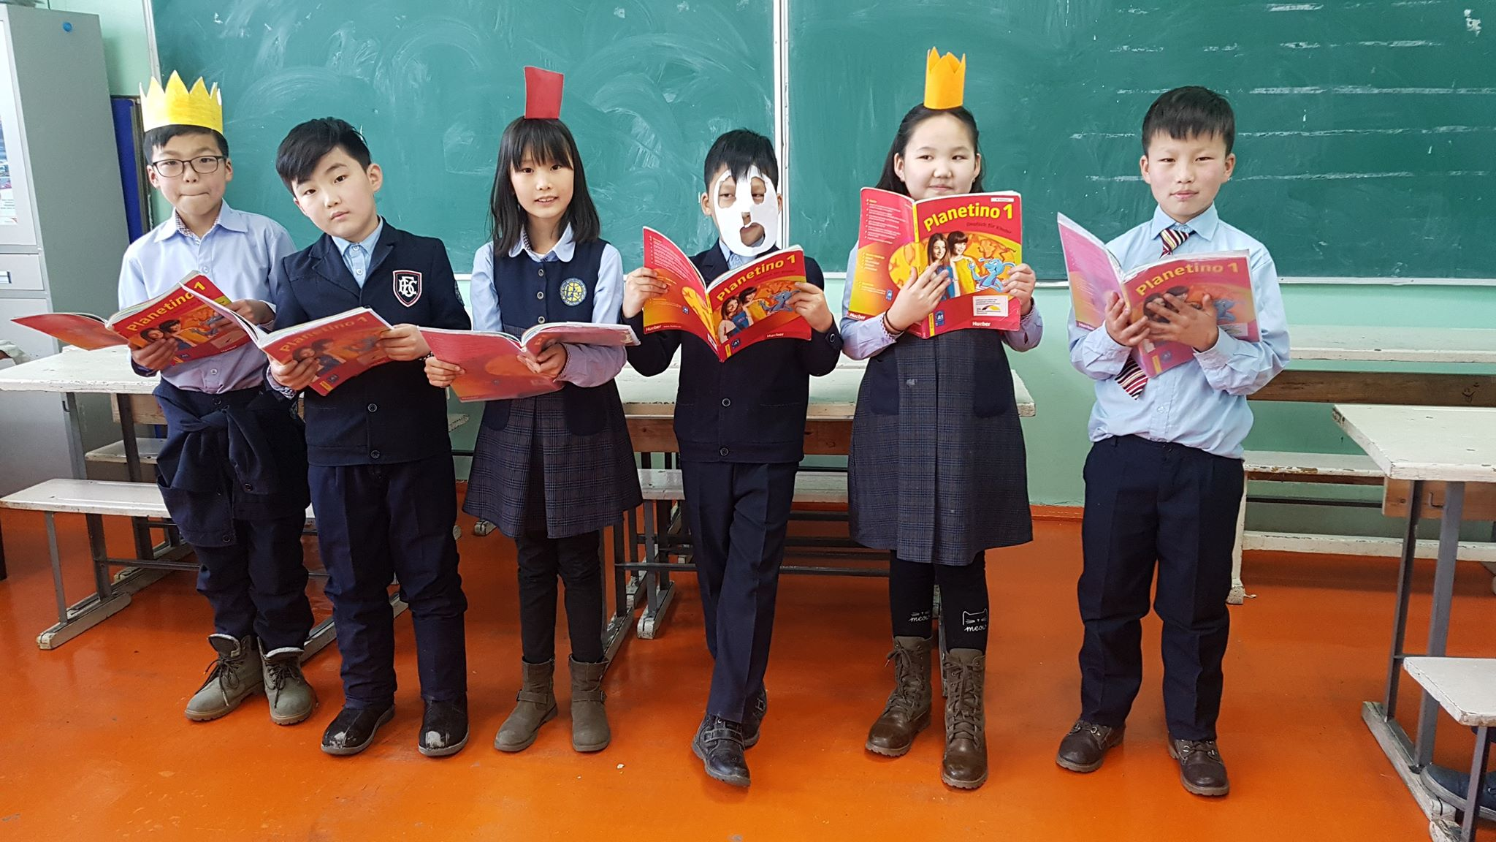

PASCH kommt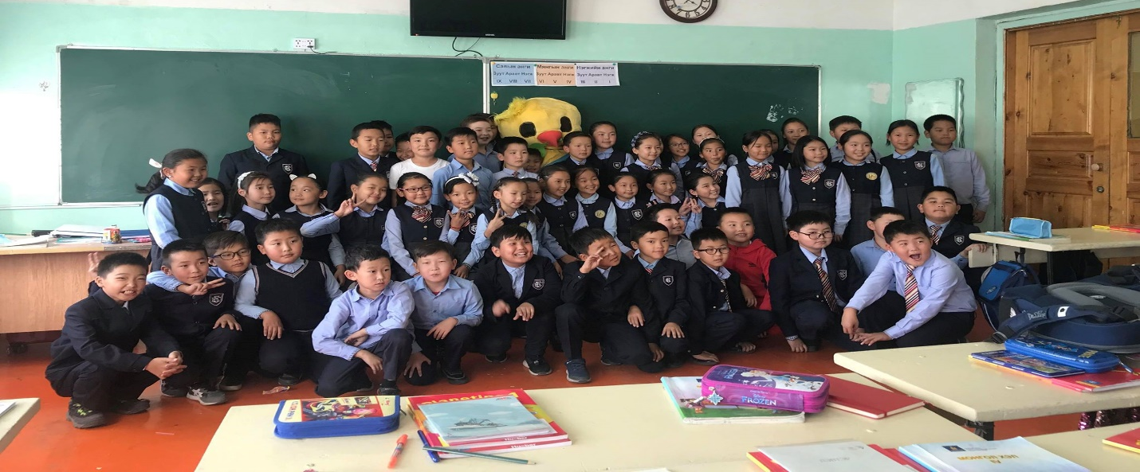
Орос хэлний заах аргын нэгдлээс зохион багуулсан “А.С.Пушкины шүлгийг хэн сайн мэдэх вэ ” шүлгийн тэмцээн

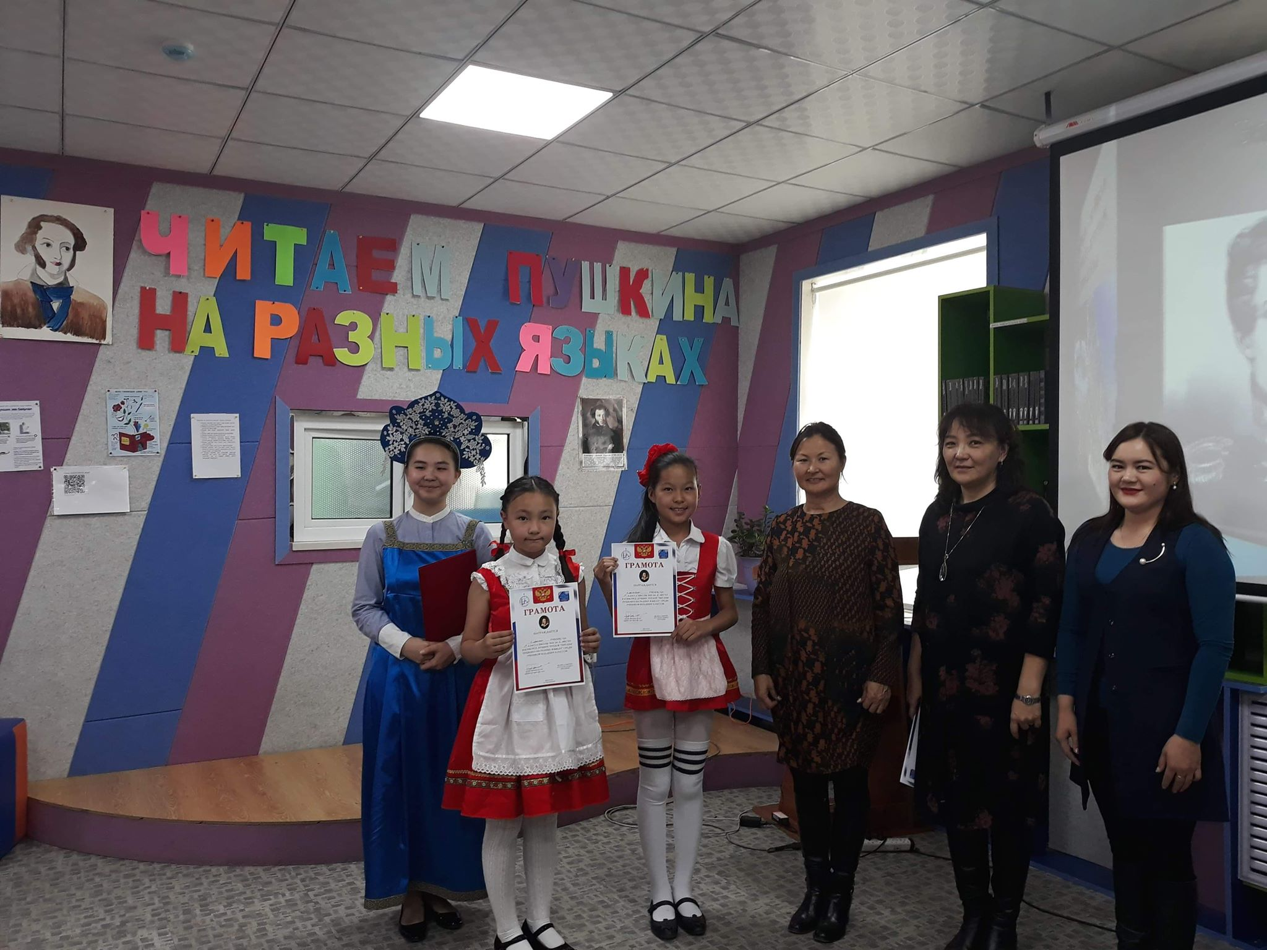

Үсэглэх тэмцээн

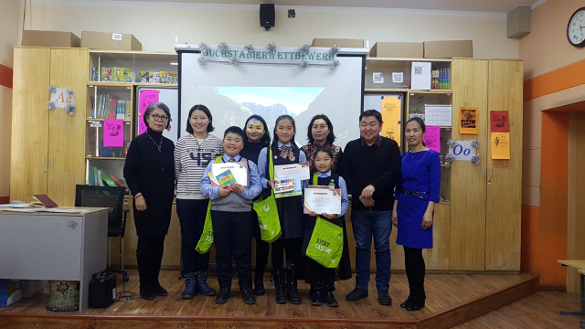

Дэнлүү урлал
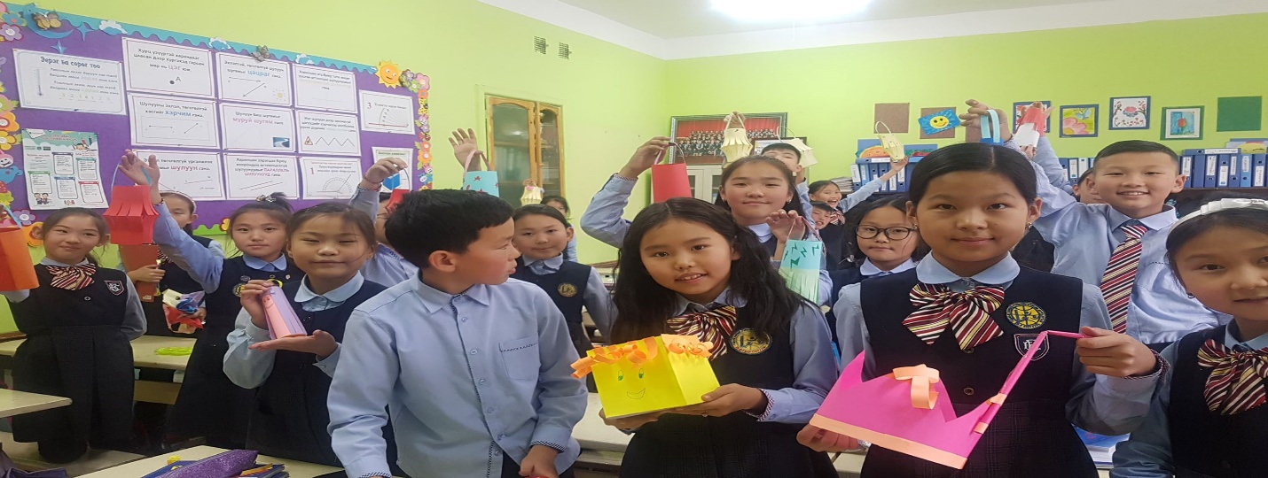

Сургалт


